Szent Benedek Technikum, Szakképző Iskola, Középiskola
és Alapfokú Művészeti Iskola
Szegedi Tagintézménye

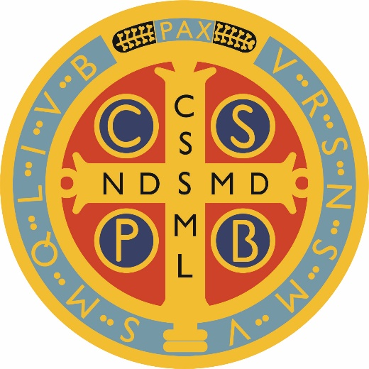

Érettségi témakörök
a 2022. évi május-júniusi érettségi vizsgaidőszakhoz

KATOLIKUS HITTAN
tantárgyból
középszintű érettségihez

Összeállítva a 2017. május-júniusi érettségi vizsgaidőszaktól érvényes Vizsgakövetelmények alapján (https://www.oktatas.hu/pub_bin/dload/kozoktatas/erettsegi/vizsgakovetelmenyek2017/katolikus_hittan_vk.pdf)

Biblia (Ószövetség) – Az Ószövetségi üdvtörténet a kezdetektől a próféták aranykoráig
Biblia (Ószövetség) – Ószövetségi üdvtörténet a próféták aranykorától a hellenista korig
Biblia (Ószövetség) – Isten elgondolása a teremtett világról és az emberről
Biblia (Ószövetség) – Bűnbeesés
Biblia (Ószövetség) – A zsoltárok fogalma és műfaja
Biblia (Újszövetség) – Példabeszédek, Jézus tanítása
Biblia (Újszövetség) – Evangéliumok
Biblia (Újszövetség) – Krisztus misztériuma az evangéliumok alapján
Biblia (Újszövetség) – Szent Pál tanítása
Biblia (Újszövetség) – Péter apostol tanítása
Biblia (Újszövetség) – János apostol tanítása

Vallás – Világvallások: A vallás fogalma és lehetősége a katolikus egyház önértelmezésében
Vallás – Világvallások: A pápa tévedhetetlensége
Vallás – Világvallások: Kinyilatkoztatás
Vallás – Isten létének bizonyítása
Vallás – A kinyilatkoztatásból merítő vallások
Vallás – Az Egyház négy ismertetőjegye

Egyháztörténelem – Az egyház történelmének kezdete
Egyháztörténelem – A keresztényüldözés kora
Egyháztörténelem – Egyetemes zsinatok az ókorban
Egyháztörténelem – Az egyház ókora és középkora
Egyháztörténelem – Az árpád-házi szentek Jézus evangéliumának szolgálatában
Egyháztörténelem – A reformáció értékeiben és negatívumaiban rejlő isteni üzenet: forradalom helyett belső megújulás
Egyháztörténelem – Az egyház újkora és legújabb kora
Egyháztörténelem – Korunk kihívásai

Keresztény erkölcsi élet – Az ember erkölcsi lény
Keresztény erkölcsi élet – A házassággal kapcsolatos erkölcsi problémák
Keresztény erkölcsi élet – A halállal kapcsolatos erkölcsi problémák
Keresztény erkölcsi élet – A törvény az ószövetségi üdvtörténetben

Dogmatika – Az Eukarisztia és a Szentségek dogmatikája
Dogmatika – Az imádság dogmatikája
Dogmatika – A megtestesülés dogmatikája
Dogmatika – A megváltás és a halálon túli lét dogmatikája
Dogmatika – A keresztség és a bérmálás szentségének liturgiája és dogmatikája
Dogmatika – Ünnepeink liturgiája és dogmatikája
Dogmatika – A Szentlélekről szóló dogmatikai tanítás
Dogmatika – A legfontosabb liturgikus jelképek

